«В подвижные игры играем –
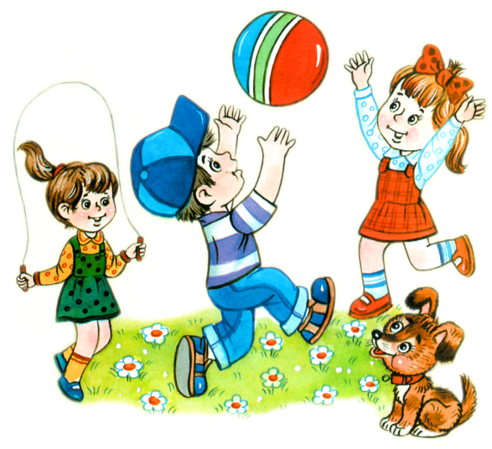
здоровье укрепляем»
Подвижные игры имеют огромное значение в жизни ребенка, так как представляют собой незаменимое средство получения ребенком знаний и представлений об окружающем мире. Также они влияют на развитие мышления, смекалки, сноровки, ловкости, морально волевых качеств. Подвижные игры для детей укрепляют физическое здоровье, обучают жизненным ситуациям, помогают ребенку получить правильное развитие.
В данном буклете мы предлагаем вам познакомиться с подвижными играми, которые не требуют большого числа участников и обширных пространств. А, значит, ваши дети спокойно могут поиграть в них дома.

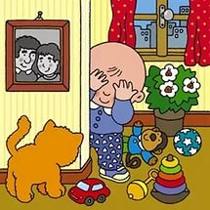
Прятки
Все гениальное просто. Конечно, пряток в обычной квартире не так уж и много, но интерес к этой игре совсем не теряется. Конечно эта игра не особо подвижная, но и спокойной ее не назовешь. Развивает воображение и внимательность. Малышам можно подсказать скрытые уголки под диваном, за дверью, за занавеской, под столом со скатертью, под одеялом в кровати. Опасные места лучше ненавязчиво контролировать старшим членам семьи, чтобы маленькие человечки не скрылись в неположенных им уголках и предметах.
Игру можно усложнить для старших детей, спрятав не себя, а предмет, и тогда игра превращается в «горячо – холодно», что тоже очень увлекает детей.
Боулинг
Наборы для боулинга есть почти во всех детских магазинах, причем ценовой диапазон колеблется от нескольких десятков рублей до нескольких тысяч. Если же идея пришла мгновенно, а набора с кеглями и мячом нет, не беда! Прекрасно подойдут наполненные водой бутылки, поставленные друг на друга кубики и обычный мяч, который следует катить по полу - была бы фантазия.
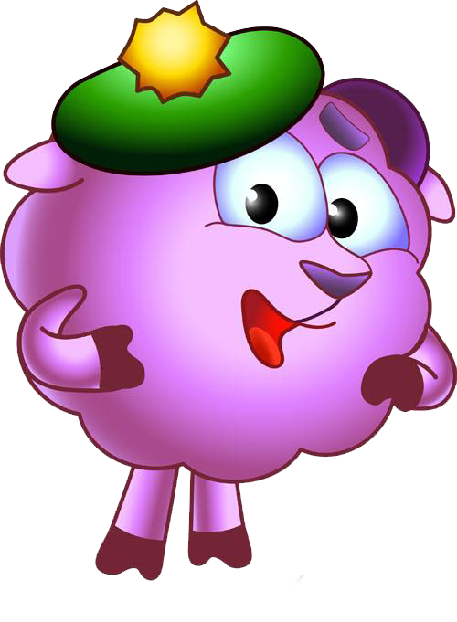
У кого надежней шляпа
На голову детей кладется не слишком тяжелый, но и не слишком легкий предмет. После чего они ходят с ним на голове до тех пор, пока он не упадет. Тот, у кого «шляпа» осталась – выигрывает, и игра начинается сначала. Такое действие превосходно сказывается на осанке детей.
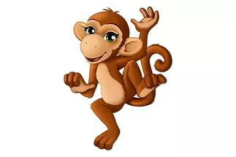
Ловкие обезьянки
Дети с удовольствием пробуют свои возможности, в том числе и новые для них. Рассыпьте на полу небольшие предметы - например, игрушки из киндер-сюрпризов или мозаику. Пусть детки захватывают предметы пальцами ног, и все схваченное складывают в кучки – у кого больше, тот и победил. Предметы, захваченные двумя ногами, или с помощью рук, не засчитываются! Эта игра превосходно развивает ловкость, координацию и является профилактической мерой для развития плоскостопия.
Жмурки
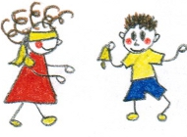
Эта игра пережила века и расстояния, сопровождая человечество с давних времен и до наших дней. Требуется плотный шарф и как минимум два участника - а все это точно есть в вашем доме.

Уважаемые родители, если вы хотите, что бы детство для вашего ребёнка было незабываемым подарите его своему ребёнку, играйте с ним, будьте для него другом и не бойтесь показаться смешным. Дети очень «чистые» и искренние и потому оценят по достоинству всё, что мы (взрослые), им даём…
Играйте со своими детьми и будьте счастливы вместе…
По материалам интернет-ресурса.
Подготовили:
воспитатели Баева Е. Е., Сапогова М. С.
МДОУ «Детский сад № 95»
Ярославль, 2021

